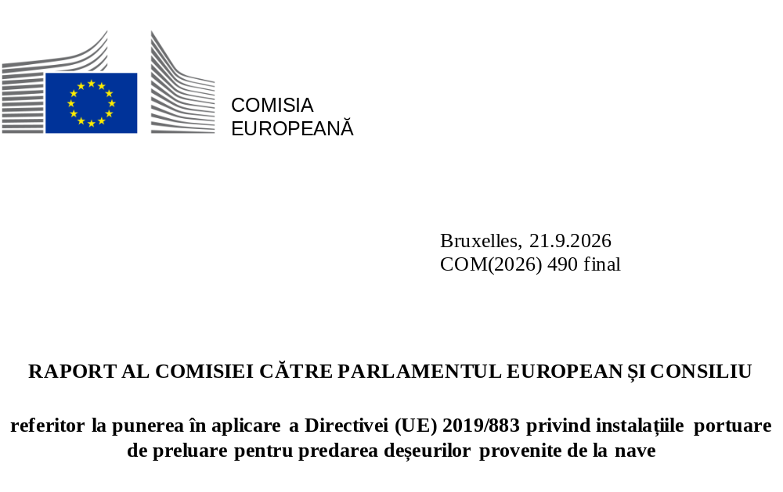

Cuprins
Rezumat 1
1. Introducere 2
2. Obiectivele directivei și măsurile luate pentru realizarea lor 2
3. Transpunerea directivei în dreptul intern 3
4. Punerea în aplicare a directivei 4
a. Deșeurile predate de nave în instalațiile portuare de preluare din UE 4
b. Caracterul adecvat al instalațiilor portuare de preluare din UE 5
c. Lacune în ceea ce privește punerea în aplicare 6
5. Concluzii și acțiuni ulterioare 11
Anexă – Cele mai bune practici de prevenire și gestionare a deșeurilor la bordul navelor 13

Rezumat
Comisia Europeană a publicat un raport referitor la punerea în aplicare a Directivei (UE) 2019/883 privind instalațiile portuare de preluare pentru predarea deșeurilor provenite de la nave. Raportul se referă la perioada 2022-2025 și evidențiază progresele înregistrate în ceea ce privește îmbunătățirea disponibilității și utilizării instalațiilor portuare de preluare, precum și a predării deșeurilor de către navele maritime în instalațiile respective.
Directiva urmărește să prevină poluarea marină prin asigurarea faptului că deșeurile provenite de la nave nu sunt deversate în mare, ci colectate în porturi din Uniunea Europeană (UE). Directiva reflectă Convenția MARPOL, care reglementează deversările provenite de la nave la nivel mondial.
Raportul arată că navele predau mai multe deșeuri în porturile UE, iar hidrocarburile, gunoiul și apele uzate sunt tipurile de deșeuri predate cel mai frecvent. Caracterul adecvat al instalațiilor portuare de preluare se îmbunătățește în ceea ce privește condițiile lor de funcționare, răspunzând nevoilor navelor care fac escală în porturile UE. Există instalații mai bune de colectare, separare și gestionare a deșeurilor în porturile UE, comandanții de nave au acces mai ușor la informații privind predarea deșeurilor, iar implicarea autorităților portuare în gestionarea deșeurilor este în creștere. Cu toate acestea, există în continuare o serie de provocări care trebuie abordate, inclusiv lipsa raportării de către statele membre, care duce la lipsa de informații, de exemplu cu privire la navele și porturile exceptate. În plus, sunt necesare mai multe inspecții privind gestionarea deșeurilor provenite de la nave pentru a atinge obiectivul de 15 %, precum și informații mai transparente privind taxa indirectă și reducerea taxei pentru deșeuri în toate porturile UE.
Comisia își va continua activitățile de informare a statelor membre, precum și de monitorizare a punerii în aplicare a directivei, și va trece în revistă progresele înregistrate, actualizându-le periodic. Astfel cum se prevede în directivă, se va efectua o evaluare, pe baza acestui raport intermediar, a celor mai recente date raportate și a analizei ciclului de vizite efectuate de EMSA în statele membre.

Introducere
Acesta este un raport referitor la punerea în aplicare a Directivei (UE) 2019/883 privind instalațiile portuare de preluare pentru predarea deșeurilor provenite de la nave („directiva”). Raportul descrie punerea în aplicare în perioada 2022-2025. Raportul analizează obiectivele directivei și măsurile instituite pentru realizarea acestora, acordând o atenție deosebită caracterului adecvat al instalațiilor portuare de preluare. Strategia portuară a UE subliniază că porturile devin centre strategice pentru activități circulare care necesită instalații adecvate de preluare a deșeurilor. Prezentul raport subliniază tranziția sectorului maritim către colectarea mai multor deșeuri la bordul navelor maritime și predarea acestora în porturi fără a polua marea, pentru a avea un mediu marin mai curat.
Articolul 23 din directivă prevede detalierea celor mai bune practici de prevenire și gestionare a deșeurilor la bordul navelor. Prin urmare, există o anexă specifică la prezentul raport cu privire la practicile de prevenire și gestionare a deșeurilor.
Articolul 23 prevede, de asemenea, prezentarea rezultatelor unei evaluări Parlamentului European și Consiliului în 2026; totuși, din cauza transpunerii cu întârziere de către statele membre, care a condus la experiență și date insuficiente până în 2026, prezentul raport a fost elaborat înainte de evaluare, ca etapă intermediară. În plus, Comisia a însărcinat Agenția Europeană pentru Siguranță Maritimă (EMSA) să efectueze o evaluare a respectării reglementărilor de către măsurile naționale de punere în aplicare a directivei, prin efectuarea unui ciclu de vizite în statele membre costiere. Evaluarea directivei se va baza pe acest prim raport intermediar, pe cele mai noi și mai solide date raportate de statele membre și pe evaluarea efectuată de EMSA. Prin urmare, prezentul raport reprezintă un pas esențial în direcția respectării cerinței prevăzute la articolul 23.

Obiectivele directivei și măsurile luate pentru realizarea lor
Directiva are ca obiectiv „protejarea mediului marin împotriva efectelor negative ale deversărilor de deșeuri provenite de la navele care utilizează porturi din Uniune, asigurându-se, în același timp, buna funcționare a traficului maritim, prin îmbunătățirea disponibilității și a utilizării instalațiilor portuare de preluare, precum și a predării deșeurilor în instalațiile respective” (articolul 1).
Directiva urmărește să prevină poluarea marină prin asigurarea faptului că deșeurile provenite de la nave și deșeurile pescuite în mod pasiv nu sunt deversate în mare, ci colectate în porturi din UE și gestionate în conformitate cu legislația Uniunii privind deșeurile. Aceasta reflectă normele relevante ale Organizației Maritime Internaționale (OMI) prevăzute în Convenția internațională pentru prevenirea poluării de către nave (MARPOL) și prevede măsuri de asigurare a aplicării efective. Directiva vizează categoriile de deșeuri definite în cinci anexe tehnice la Convenția MARPOL care reglementează deversările provenite de la nave (hidrocarburi, ape uzate, gunoi etc.).
Una dintre principalele cerințe ale directivei și ale MARPOL este asigurarea unor instalații portuare de preluare adecvate pentru preluarea deșeurilor provenite de la nave. Această cerință se referă la condițiile de funcționare a instalației în ceea ce privește satisfacerea nevoilor navelor, precum și la condițiile care permit eliminarea deșeurilor provenite de la nave într-un mod adecvat din punct de vedere ecologic.
Directiva prevede măsuri pentru:
- predarea obligatorie a deșeurilor provenite de la nave (articolul 7);
- un sistem de recuperare a costurilor pentru porturi în vederea acoperirii costurilor de colectare a deșeurilor (articolul 8) și
- un sistem de inspecții ale navelor pe baza unui mecanism de selectare bazat pe riscuri (articolul 11),
toate acestea fiind facilitate de raportarea pe cale electronică și de schimbul de informații (articolul 13).
Evaluarea punerii în aplicare a directivei implică verificarea îndeplinirii obiectivelor acesteia, precum și examinarea disponibilității și utilizării de către nave a instalațiilor portuare de preluare, precum și a predării deșeurilor în instalațiile respective.

Transpunerea directivei în dreptul intern
Directiva a abrogat Directiva 2000/59/CE, care prevedea anterior norme mai ample privind instalațiile portuare de preluare. Directiva a intrat în vigoare în 2019, termenul de transpunere fiind 28 iunie 2021. Patru acte de punere în aplicare conexe au fost adoptate în 2022. Majoritatea statelor membre s-au confruntat cu întârzieri în transpunerea directivei în dreptul intern. Întârzierea transpunerii a condus la date naționale insuficiente pentru efectuarea unei evaluări în 2026. Statisticile prezentate în prezentul raport reflectă aceste lacune.
Totuși, directiva a fost transpusă în dreptul intern în toate statele membre, în pofida întârzierilor înregistrate în unele dintre acestea. Ungaria și Slovacia au aplicat derogarea prevăzută la articolul 3 alineatul (3), astfel încât nu pot avea porturi care intră în domeniul de aplicare al directivei și nu pot permite navelor, inclusiv ambarcațiunilor, care intră în domeniul de aplicare al directivei să le arboreze pavilioanele. Directiva se aplică atât porturilor maritime, cât și porturilor interioare concepute pentru a fi vizitate de nave maritime.

Punerea în aplicare a directivei
Acest capitol oferă o evaluare a punerii în aplicare a directivei de către cele 22 de state membre costiere în perioada 2022-2025, remarcând lacunele în ceea ce privește datele pentru primii ani de la transpunere. Capitolul ține seama, de asemenea, de constatările raportului Curții de Conturi Europene privind combaterea poluării marine cauzate de nave.

Deșeurile predate de nave în instalațiile portuare de preluare din UE
Navele predau mai multe deșeuri în porturile UE, astfel cum se arată în figura 1. Tendința ascendentă a fost confirmată și de membrii subgrupului „Deșeuri provenite de la nave” al Forumului european pentru un transport naval sustenabil și, într-o anumită măsură, de reprezentanții porturilor și ai instalațiilor portuare de preluare care au fost chestionați în cadrul unui sondaj din 2025, în timp ce numărul total de nave care fac escală în UE nu s-a modificat în mod semnificativ. Majoritatea deșeurilor predate în instalațiile portuare de preluare au fost hidrocarburi și gunoi, urmate de ape uzate. În plus, cantitatea de deșeuri pescuite în mod pasiv a crescut, înregistrându-se aproape 1 300 de tone colectate în 2022 și peste 1 500 de tone colectate în 2023. Tendința ascendentă în ceea ce privește cantitățile de deșeuri predate de nave în porturile UE poate fi un indicator al colectării mai multor deșeuri la bordul navelor și al predării acestora în porturi fără a polua marea.
Figura 1. Deșeurile predate de nave în porturile UE în 2022 și 2025, pe baza informațiilor din notificările efectuate în prealabil cu privire la existența deșeurilor.
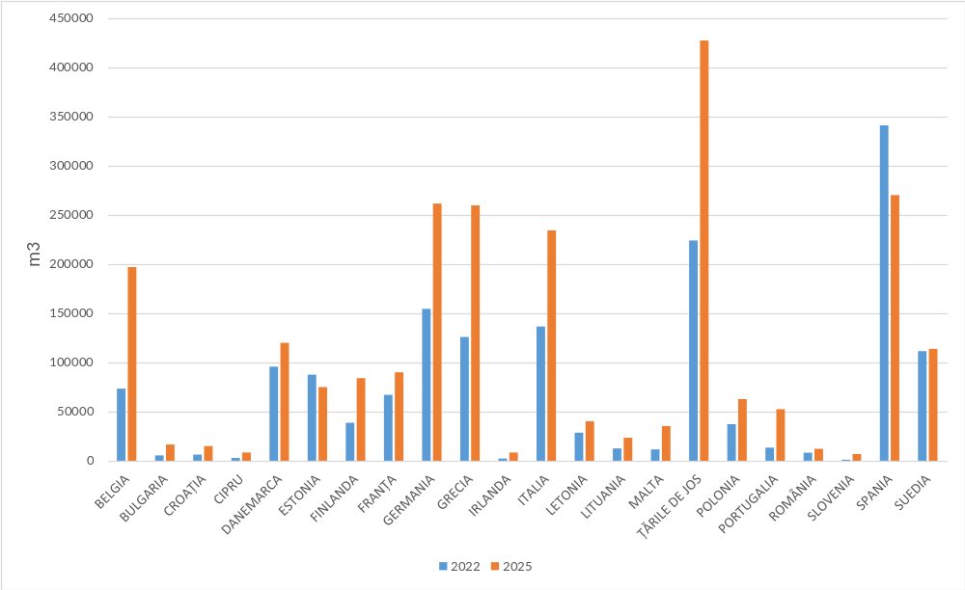
Sursă: THETIS EU

Caracterul adecvat al instalațiilor portuare de preluare din UE
Caracterul adecvat al instalațiilor portuare de preluare se îmbunătățește în ceea ce privește condițiile lor de funcționare, răspunzând nevoilor navelor care fac escală în porturile UE. Un exemplu de astfel de instalații mai bune sunt instalațiile portuare de preluare pentru colectarea apelor uzate în regiunea Mării Baltice. De asemenea, există o mai mare implicare a autorităților portuare în gestionarea deșeurilor provenite de la nave, potrivit consultărilor cu părțile interesate desfășurate în 2025. În special, există o mai bună comunicare între autoritățile portuare și furnizorii de instalații portuare de preluare, precum și instalații mai bune de colectare și gestionare a deșeurilor în porturile UE. Autoritățile portuare își elaborează și își revizuiesc strategiile, programele și planurile de preluare și gestionare a deșeurilor. De exemplu, 76 % dintre porturile din rețeaua centrală TEN-T au planuri de gestionare a deșeurilor disponibile online și 84 % dintre porturile ecologice ESPO au programe de monitorizare a mediului pentru deșeurile provenite de la nave. Planurile de preluare și gestionare a deșeurilor sunt, în general, ușor de găsit online. Toate porturile din rețeaua centrală TEN-T furnizează, pe site-urile lor de internet, informații cu privire la serviciile de preluare a deșeurilor pe care le oferă. Acest aspect arată că comandanții de nave pot avea acces mai ușor la informații cu privire la posibilitățile de predare a deșeurilor în porturile UE.
Totuși, potrivit reprezentanților porturilor și ai instalațiilor portuare de preluare, informațiile cu privire la modul în care o navă ar trebui să își elimine deșeurile nu sunt întotdeauna clare. În plus, au fost identificate mai multe provocări. De exemplu, participanții la subgrupul „Deșeuri provenite de la nave” al Forumului european pentru un transport naval sustenabil și grupul de experți remarcă faptul că unele porturi din UE nu sunt în conformitate cu articolul 4 alineatul (2d), deoarece nu colectează deșeuri gata separate care să fi fost separate anterior la bord.
Pentru a rezuma punctele forte ale punerii în aplicare, datorită directivei, (i) navele predau mai multe deșeuri în porturile UE, contribuind la reducerea poluării pe mare, (ii) disponibilitatea unor instalații portuare de preluare adecvate care să răspundă nevoilor navelor se îmbunătățește și (iii) comandanții de nave pot avea acces mai ușor la informații cu privire la posibilitățile de predare a deșeurilor în porturile UE.

Lacune în ceea ce privește punerea în aplicare
În conformitate cu viziunea privind un mediu marin mai curat, fără poluare de la nave, o navă trebuie să își predea deșeurile în port sau să dispună de o capacitate suficientă de stocare specializată pentru deșeurile sale în cursul următoarei călătorii, astfel cum se prevede la articolul 9 alineatul (5). Nepredarea deșeurilor în port poate crește riscul de deversări ilegale în mare. În această secțiune sunt detaliate trei măsuri pentru a indica lacunele în ceea ce privește punerea în aplicare care pot crește riscul de deversări ilegale:
- inspecții ale deșeurilor la bordul navelor, astfel cum se prevede la articolul 11;
- cerința privind o taxă pentru deșeuri în vederea acoperirii costurilor de colectare a deșeurilor în porturi, astfel cum se prevede la articolul 8, și
- schimbul de informații privind deșeurile provenite de la nave cu raportare obligatorie pe cale electronică, astfel cum se prevede la articolul 13.
- Inspecții ale deșeurilor la bordul navelor
Statele membre trebuie să inspecteze cel puțin 15 % din navele care fac escală în porturile lor în ceea ce privește gestionarea deșeurilor [articolul 11 alineatul (1)], pentru a se asigura că navele gestionează deșeurile în mod corespunzător. Figura 2 arată că unele state membre inspectează mai puține nave. În 2025, rata de 15 % a inspecțiilor nu a fost respectată sau nu a fost înregistrată de opt state membre costiere. Curtea de Conturi Europeană a raportat că, adesea, statele membre nu reușesc încă să își atingă ratele-țintă pentru inspecțiile deșeurilor. Auditul a evidențiat necesitatea de a îmbunătăți modul în care statele membre raportează cu privire la respectarea acestor cerințe, pentru a efectua controale și a aplica sancțiuni.
Figura 2. Procentul de inspecții ale deșeurilor provenite de la nave în 2022 și 2025 în raport cu obiectivul de inspecție (100 % înseamnă îndeplinirea obiectivului).
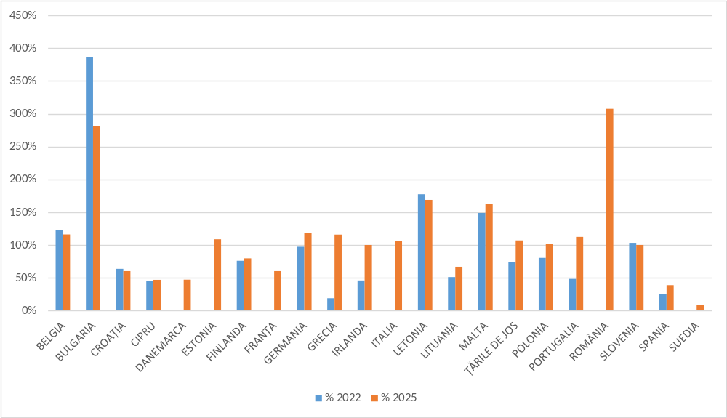
Sursă: THETIS EU; datele pentru 2022 nu sunt complete, întrucât șase state membre nu și-au implementat sistemele de inspecție și nici nu au înregistrat inspecțiile la momentul respectiv.
Pe de altă parte, există o tendință pozitivă atunci când se compară procentele din 2022 și 2025 din figura 2 și, de asemenea, atunci când se compară numărul total de inspecții raportate. Această tendință indică o îmbunătățire a ratelor inspecțiilor și o reducere a lacunelor în ceea ce privește punerea în aplicare:
- în 2022, au avut loc peste 5 800 de inspecții, dar nu toate statele membre au raportat;
- în 2025, au avut loc peste 10 800 de inspecții și toate statele membre și-au îndeplinit obligația de raportare.
- Cerințe privind taxa pentru deșeuri
Directiva impune porturilor UE să dispună de sisteme de (i) taxe indirecte în conformitate cu articolul 8 alineatul (2) și de (ii) taxe reduse în conformitate cu articolul 8 alineatul (5).
- În porturile UE trebuie să se perceapă o taxă indirectă pentru gunoi (tipul de deșeuri din anexa V la MARPOL), indiferent de cantitatea predată.
- Ar trebui să se aplice o taxă redusă pentru deșeuri în cazul transportului maritim pe distanțe scurte și al navelor cu o gestionare durabilă a deșeurilor la bord.
Prezenta evaluare arată că informațiile privind taxele pentru deșeuri din porturile UE sunt incomplete și că există un deficit semnificativ de informații. Datele raportate de statele membre în baza de date centrală pentru localizare SafeSeaNet până în 2025 indică faptul că informațiile privind taxele pentru deșeuri nu sunt întotdeauna comunicate în planuri sau înregistrate. Reprezentanții porturilor și ai instalațiilor portuare de preluare nu au putut confirma faptul că porturile lor oferă întotdeauna taxe reduse. În plus, doar 61 % din porturile care au făcut obiectul sondajului au oferit taxe diferențiate din punctul de vedere al mediului, în timp ce articolul 8 alineatul (5) impune statelor membre să instituie un astfel de sistem pentru toate porturile lor. Prin urmare, în prezent nu există dovezi că în toate porturile UE există sisteme de taxe indirecte și de taxe reduse.
- Schimbul de informații privind deșeurile provenite de la nave
Statele membre trebuie să raporteze și să facă schimb de informații cu privire la navele care nu și-au predat deșeurile (articolul 13). Astfel de nave generează un risc potențial de deversări ilegale în mare. Statele membre fac schimb de astfel de informații pe cale electronică, prin intermediul unui sistem specializat, denumit SafeSeaNet. Prezenta evaluare arată că schimbul de informații și monitorizarea navelor suspectate de poluare sunt limitate, deoarece statele membre nu își îndeplinesc întotdeauna obligațiile de raportare. Nu există suficiente date raportate de statele membre cu privire la modul în care sunt gestionate deșeurile provenite de la nave atunci când ajung într-un port, iar acest lucru împiedică gestionarea riscurilor de poluare și poate fi considerat o ocazie ratată de a recupera materiile prime pentru o economie circulară. Statisticile prezentate în această secțiune reflectă lacunele în materie de raportare.
Notificări în prealabil cu privire la existența deșeurilor și confirmări de predare a deșeurilor
Notificarea în prealabil a existenței deșeurilor este un document pe care o navă îl predă într-un port înainte de o escală în port, pentru a informa portul respectiv cu privire la cantitatea și tipurile de deșeuri pe care intenționează să le predea (articolul 6). Procentul de notificări în prealabil cu privire la existența deșeurilor care nu sunt efectuate este monitorizat în raport cu escalele în port. Figura 3 oferă o imagine de ansamblu a lipsei înregistrărilor.
Confirmarea predării deșeurilor este un document pe care o navă îl primește de la port, prin care se confirmă că nava și-a predat deșeurile (articolul 7). Procentul de confirmări absente de predare a deșeurilor este monitorizat în raport cu notificările cu privire la existența deșeurilor care sunt trimise în prealabil de nave. Figura 3 oferă o imagine de ansamblu a lipsei înregistrărilor.
În 2025, toate statele membre și-au îndeplinit obligația de raportare în temeiul articolului 6 alineatul (2) și al articolului 7 alineatul (3), însă unele dintre ele nu raportează toate notificările în prealabil cu privire la existența deșeurilor și confirmările de predare a deșeurilor.
Figura 3. Lipsa notificărilor în prealabil cu privire la existența deșeurilor și a confirmărilor de predare a deșeurilor în 2022 și 2025
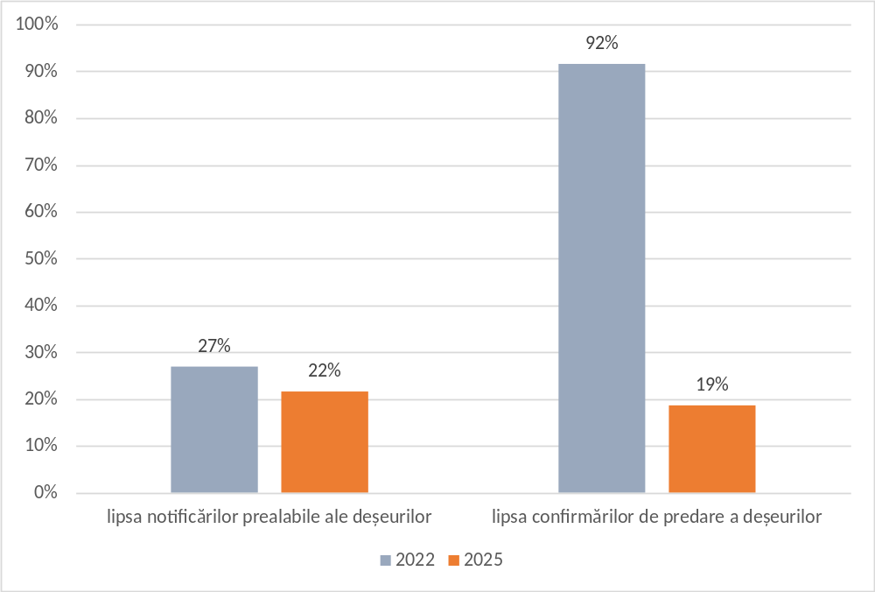
Sursă: SafeSeaNet; datele pentru 2022 privind confirmările de predare a deșeurilor nu sunt complete, întrucât 13 state membre nu au înregistrat valorile acestora. În unele cazuri, motivul pentru care lipsesc confirmările de predare a deșeurilor este faptul că o navă nu a predat deșeuri, deși intenționase să facă acest lucru. Prin urmare, procentul de confirmări de predare a deșeurilor care lipsesc nu va fi niciodată zero.
Figura arată că lipsesc informații cu privire la cantitatea și tipul de deșeuri predate de unele nave care fac escală în porturile UE. Dacă aceste informații lipsesc din SafeSeaNet și nu pot face obiectul unui schimb, atunci acest aspect reprezintă o ocazie ratată de a evalua dacă nava a fost implicată în posibile deversări ilegale de-a lungul rutei și de a selecta navele pentru inspecții ale deșeurilor.
Pe de altă parte, există o tendință pozitivă atunci când se compară procentele din 2022 și 2025 din figura 3, ceea ce indică o reducere a lacunelor în ceea ce privește punerea în aplicare. În 2022, 13 state membre nu și-au înregistrat confirmările de predare a deșeurilor în SafeSeaNet, în timp ce, în 2025, toate statele membre au făcut acest lucru.
Exceptări
Există doar câteva exceptări raportate de statele membre în temeiul directivei. Directiva permite exceptări pentru (i) navele care efectuează curse în cadrul unui trafic programat și (ii) porturile mici. Statele membre înregistrează astfel de exceptări în SafeSeaNet. Existența unui număr redus de exceptări poate fi un factor pozitiv, deoarece poate însemna că cerințele unei directive sunt îndeplinite, dar acest lucru poate indica o deficiență atunci când exceptările nu sunt acordate, deși ar fi trebuit să fie acordate, sau atunci când informațiile privind entitățile exceptate nu sunt raportate în sistem.
Nave care intră în domeniul de aplicare al directivei
Navele care efectuează curse în cadrul unui trafic programat, cu escale frecvente și regulate, pot fi exceptate de la predarea deșeurilor și/sau de la notificare și/sau de la plată (articolul 9). În 2025, numai 6 din cele 22 de state membre costiere și-au înregistrat exceptările acordate navelor în SafeSeaNet. Celelalte state membre nu și-au îndeplinit obligația de raportare în temeiul articolului 13 sau nu au exceptat nicio navă. Lipsa informațiilor cu privire la exceptările navelor împiedică schimbul de date între statele membre și afectează calitatea datelor din SafeSeaNet.
Figura 4. Exceptări ale navelor raportate pentru 2022 și 2025
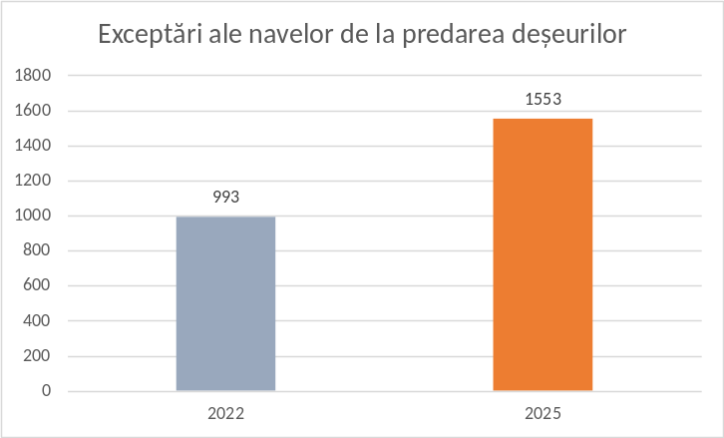
Sursă: SafeSeaNet
Porturi care intră în domeniul de aplicare al directivei
Statele membre pot excepta și porturile lor. Porturile pot fi exceptate de la obligația de a deține un plan de preluare și gestionare a deșeurilor dacă sunt mici, necomerciale și caracterizate printr-un trafic slab sau foarte slab reprezentat exclusiv de ambarcațiuni de agrement [articolul 5 alineatul (5)] sau porturile pot fi exceptate de la obligația de a emite confirmări de predare a deșeurilor dacă sunt mici, dotate cu instalații fără personal sau situate în zone îndepărtate [articolul 7 alineatul (2)]. În 2025, doar două state membre au înregistrat exceptări ale porturilor. Majoritatea statelor membre nu și-au îndeplinit obligația de raportare în temeiul articolului 13 sau nu au exceptat niciun port. În lipsa unor date complete privind porturile exceptate, nu este clar care porturi respectă obligația de a deține planuri de preluare și gestionare a deșeurilor și obligația de a emite confirmări de predare a deșeurilor.

Figura 5. Exceptări ale porturilor raportate pentru 2022 și 2025
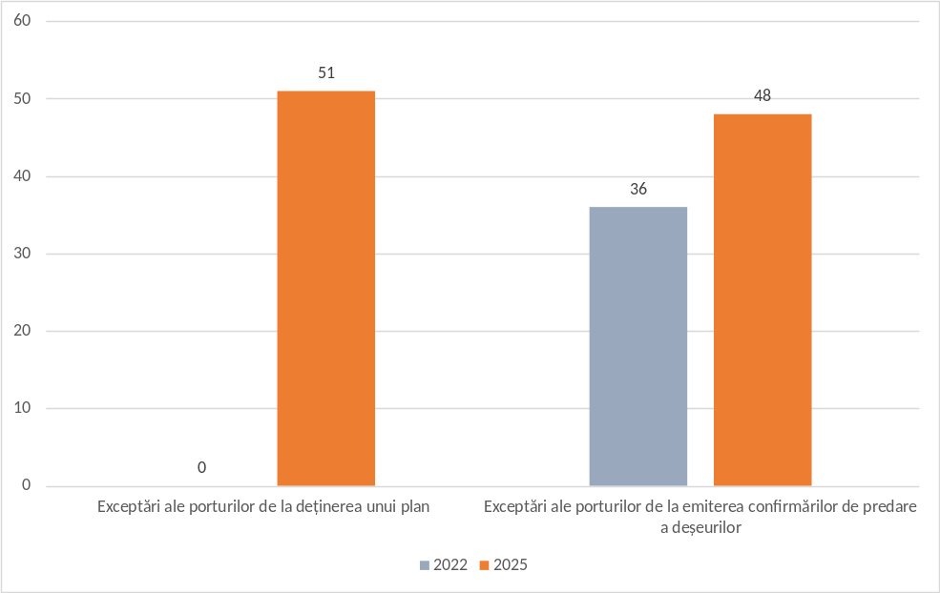
Sursă: SafeSeaNet
Pe de altă parte, s-au înregistrat progrese, în SafeSeaNet fiind disponibile mai multe informații în 2025, comparativ cu 2022. Numărul tot mai mare de înregistrări ale exceptărilor reflectă unele îmbunătățiri, însă lacunele în ceea ce privește punerea în aplicare sunt încă substanțiale.
Informații despre furnizorii de instalații portuare de preluare în planurile de preluare și gestionare a deșeurilor
Statele membre trebuie să raporteze informațiile din planurile lor de preluare și gestionare a deșeurilor [articolul 5 alineatele (1) și (2)] în baza de date centrală pentru localizare SafeSeaNet. Printre acestea se numără informații privind tipurile de deșeuri, taxele pentru deșeuri și datele de contact. Informațiile nu sunt întotdeauna complete și nici nu sunt întotdeauna actualizate periodic în SafeSeaNet. În 2025, numai șapte din cele 22 de state membre costiere au actualizat informațiile cu privire la furnizorii de instalații portuare de preluare. În cazul în care lipsesc date privind instalațiile portuare de preluare, accesul la informații privind serviciile furnizate în porturile UE este limitat, prin urmare, sistemul de raportare instituit în temeiul articolului 13 nu își atinge în mod suficient obiectivul privind schimbul de informații.

Concluzii și acțiuni ulterioare
Pe baza evaluării primilor patru ani de punere în aplicare, directiva are o valoare adăugată:
- navele predau mai multe deșeuri în instalațiile portuare de preluare din UE.
De asemenea, s-a înregistrat o îmbunătățire a caracterului adecvat al instalațiilor portuare de preluare, inclusiv instalații mai bune de colectare, separare și gestionare a deșeurilor în porturile UE. Cu toate acestea:
- sunt necesare mai multe inspecții privind gestionarea deșeurilor provenite de la nave pentru a atinge obiectivul de 15 %, în conformitate cu articolul 11 alineatul (1);
- sunt necesare informații orizontale și transparente privind taxa indirectă [articolul 8 alineatul (2)] și reducerea taxei pentru deșeuri [articolul 8 alineatul (5)] pentru a se asigura că navele își pot preda deșeurile în mod eficient în întreaga UE și
- pentru a asigura un flux de informații semnificativ, trebuie raportate mai multe notificări (articolul 6), confirmări de predare a deșeurilor (articolul 7), exceptări [articolul 5 alineatul (5), articolul 7 alineatul (2) și articolul 9] și informații din planuri cu privire la furnizorii de servicii ai instalațiilor portuare de preluare [articolul 5 alineatele (1) și (2)].
Totuși, s-au înregistrat progrese, în SafeSeaNet fiind raportate mai multe informații de la an la an. Numărul tot mai mare de rapoarte reflectă îmbunătățirile și măsurile mai ferme de asigurare a respectării legislației aplicate de statele membre, precum și angajamentul de a reduce lacunele în ceea ce privește punerea în aplicare. Comisia își va continua activitățile de informare la nivel bilateral, cu fiecare stat membru, cu privire la lacunele specifice în ceea ce privește punerea în aplicare și, în cadrul forumului existent, cu Grupul de experți privind deșeurile provenite de la nave. Grupul de experți se reunește de două ori pe an și oferă o platformă pentru schimbul de bune practici cu privire la modul în care statele membre abordează lacunele identificate și cooperează și se coordonează cu privire la chestiuni legate de punerea în aplicare a directivei, inclusiv actualizarea documentului de orientare intitulat „Orientări pentru inspecțiile navelor în temeiul Directivei (UE) 2019/883 privind instalațiile portuare de preluare”.
În concluzie, directiva a fost relevantă pentru reducerea deversărilor de deșeuri în mare, deoarece volumul de deșeuri predate în porturile UE crește, iar instalațiile portuare de preluare se îmbunătățesc. Comisia va continua să monitorizeze punerea în aplicare a directivei și va trece în revistă progresele înregistrate, actualizându-le periodic.

Anexă – Cele mai bune practici de prevenire și gestionare a deșeurilor la bordul navelor
Articolul 23 din directivă prevede detalierea celor mai bune practici de prevenire și gestionare a deșeurilor la bordul navelor. Prin urmare, anexa prezintă astfel de practici la bordul navelor. O mai bună gestionare a deșeurilor poate duce la o reducere a generării de deșeuri la bord, ceea ce poate contribui, de asemenea, la reducerea cantității de deșeuri deversate peste bord de către nave în mările europene, conducând la o mai bună protecție a mediului marin.
Aceste activități de prevenire și gestionare a deșeurilor se bazează pe orientările OMI și pe exemple din sectorul transportului maritim. OMI observă că „cel mai eficient mod de a reduce deșeurile/reziduurile generate de nave este de a reduce materialele care devin deșeuri la sursă”. Lista de mai jos prezintă modul în care sectorul pune în practică viziunea privind reducerea cantității de deșeuri și îmbunătățirea gestionării deșeurilor la bord.
Prevenire și regândire
- La nivel de companie, o strategie pe termen lung de gestionare a deșeurilor.
- Un plan de gestionare a deșeurilor pentru fiecare navă, adaptat la operațiunile navei, inclusiv planul de gestionare a gunoiului.
- Luarea în considerare a durabilității produselor achiziționate și a posibilității de a le repara, și anume cumpărarea unor produse mai solide, mai rar.
- Practici de achiziții durabile, incluse în planificarea călătoriilor. Acorduri privind achizițiile încheiate cu furnizori care acceptă, la livrare, returnarea ambalajelor și a produselor uzate.
- O mai bună cunoaștere de către echipaj a practicilor navei de colectare și depozitare a deșeurilor, precum și reafectarea și repararea echipamentelor la bord.
- Evitarea plasticului de unică folosință.
Separarea în timpul călătoriei
- Colectarea separată la bord, de exemplu, cutii de aluminiu compactate, sticlă sfărâmată, hârtie, plastic, ulei de gătit și deșeuri alimentare digerate.
- Respectarea criteriilor prevăzute în Regulamentul de punere în aplicare (UE) 2022/91 al Comisiei, de exemplu (i) nava nu deversează ape uzate în mare și le predă în port, (ii) separator de apă uleioasă.
Predarea tuturor deșeurilor în instalația portuară de preluare
- Predarea deșeurilor reciclabile în saci separați, etichetați sau codificați prin culori, inclusiv a deșeurilor periculoase.
- Predarea tuturor deșeurilor în instalații portuare de preluare adecvate. Includerea acordurilor cu instalațiile portuare de preluare în planificarea călătoriilor.
- Raportarea instalațiilor portuare de preluare inadecvate către administrația statului de pavilion în timp util și cu exactitate, utilizând procedurile și formularele OMI.
- Informarea portului prin notificarea în prealabil a existenței deșeurilor, indicând subcategoriile (precum cele scrise cu caractere de culoare albastră de mai jos).

Notificarea în prealabil a existenței deșeurilor
Predați deșeurile gata separate și informați portul cu privire la deșeurile pe care le-ați separat.
C. Deșeuri menajere: precizați în coloana „Descrierea deșeurilor” ce anume va fi livrat gata separat: hârtie, sticlă, metal/recipiente/recipiente de aerosoli, lemn/europaleți, cârpe uleioase, deșeuri medicale, becuri.
F. Deșeuri provenite din exploatare: precizați în coloana „Descrierea deșeurilor” ce anume va fi livrat gata separat: extinctoare, articole pirotehnice, butoaie pentru vopsele/substanțe chimice, parâme de legare.
I. Deșeuri electronice: precizați în coloana „Descrierea deșeurilor” ce anume va fi livrat gata separat: echipamente electrice și electronice de mici dimensiuni (computere, radiouri, generatoare), echipamente electrice și electronice de mari dimensiuni (mașini de spălat), baterii, cartușe pentru imprimante.

În concluzie, cele mai bune practici menționate anterior arată tranziția și calea pentru industria maritimă către un mediu marin mai curat, reducând la minimum poluarea cauzată de nave.

Directiva (UE) 2019/883 a Parlamentului European și a Consiliului din 17 aprilie 2019 privind instalațiile portuare de preluare pentru predarea deșeurilor provenite de la nave, de modificare a Directivei 2010/65/UE și de abrogare a Directivei 2000/59/CE, JO L 151, 7.6.2019, p. 116, ELI: http://data.europa.eu/eli/dir/2019/883/2019-06-07.
Strategia portuară a UE, COM/2026/112 final, ELI: https://eur-lex.europa.eu/legal-content/RO/TXT/?uri=CELEX%3A52026DC0112.
Deșeuri pescuite în mod pasiv – deșeuri pescuite din mare de către pescari în timpul activităților de pescuit obișnuite.
MEPC.1/Circ.834 – Orientări consolidate pentru furnizorii și utilizatorii instalațiilor portuare de preluare.
Regulamentul de punere în aplicare (UE) 2022/91 al Comisiei din 21 ianuarie 2022 de definire a criteriilor care permit determinarea faptului că o navă produce cantități reduse de deșeuri și le gestionează într-un mod durabil și rațional din punct de vedere ecologic, în conformitate cu Directiva (UE) 2019/883, JO L 15, p. 12, ELI: https://eur-lex.europa.eu/eli/reg_impl/2022/91 Regulamentul de punere în aplicare (UE) 2022/92 al Comisiei din 21 ianuarie 2022 de stabilire a normelor de aplicare a Directivei (UE) 2019/883 în ceea ce privește metodologiile de lucru cu datele de monitorizare și formatul de raportare a deșeurilor pescuite în mod pasiv, JO L 15, 24.1.2022, p. 16, ELI: https://eur-lex.europa.eu/eli/reg_impl/2022/92/oj/eng. Regulamentul de punere în aplicare (UE) 2022/89 al Comisiei din 21 ianuarie 2022 de stabilire a normelor de aplicare a Directivei (UE) 2019/883 în ceea ce privește metoda care trebuie utilizată pentru calculul capacității suficiente de stocare specializate, JO L 15, 24.1.2022, p. 1, ELI: https://eur-lex.europa.eu/eli/reg_impl/2022/89/oj/eng. Regulamentul de punere în aplicare (UE) 2022/90 al Comisiei din 21 ianuarie 2022 de stabilire a normelor de aplicare a Directivei (UE) 2019/883 în ceea ce privește elementele detaliate ale mecanismului de urmărire bazat pe riscuri al Uniunii în vederea selectării navelor pentru inspecție, JO L 15, 24.1.2022, p. 7, ELI: https://eur-lex.europa.eu/eli/reg_impl/2022/90/oj/eng.
Comisia a inițiat proceduri de constatare a neîndeplinirii obligațiilor împotriva a 21 de state membre care nu au comunicat transpunerea în dreptul lor intern, dar le-a închis pe toate până în 2024.
Curtea de Conturi Europeană, 2025, Raportul special 06/2025 privind combaterea poluării marine cauzate de nave.
Subgrupul „Deșeuri provenite de la nave” al Forumului european pentru un transport naval sustenabil, 2024, Report concerning activities of the ESSF Waste from Ships sub-group («Raport privind activitățile subgrupului „Deșeuri provenite de la nave” al ESSF»).
16 din 31 de participanți au răspuns „da” la întrebarea „Care este impresia dumneavoastră, navele predau sau nu mai multe deșeuri în portul dumneavoastră?”, adresată în cadrul unui sondaj realizat în 2025 în rândul porturilor (membre ale Organizației Europene a Porturilor Maritime) și al instalațiilor portuare de preluare (membre ale Asociației pentru protecția mediului marin).
Agenția Europeană pentru Siguranță Maritimă și Agenția Europeană de Mediu, 2025, European Maritime Transport Environmental Report (EMTER) („Raportul de mediu privind transportul maritim european”). Pentru mai multe informații privind tipurile de deșeuri, a se vedea „yearly distribution of waste by type” („distribuția anuală a deșeurilor în funcție de tipul acestora”) la adresa https://portal.emsa.europa.eu/web/thetis-eu/compliance/prf.
Nu toate deșeurile generate de nave trebuie să fie predate în porturi. Unele pot fi deversate în mare. Convenția MARPOL autorizează deversări limitate și reglementate.
HELCOM – Comisia pentru protecția mediului marin al Mării Baltice, 2025, HELCOM port reception facilities dashboard 2006-2024 („Tabloul de bord al instalațiilor portuare de preluare HELCOM pentru perioada 2006-2024”).
Sondaj realizat în 2025 în rândul porturilor (membre ale Organizației Europene a Porturilor Maritime) și al instalațiilor portuare de preluare (membre ale Asociației pentru protecția mediului marin).
26 din 31 de participanți au răspuns „da” la întrebările „În opinia dumneavoastră, există o implicare mai puternică a autorităților portuare? Există o mai bună comunicare între autoritățile portuare și instalațiile portuare de preluare în prezent față de anul 2018?” în cadrul sondajului din 2025.
În cadrul sondajului din 2025, 19 din 31 de participanți au răspuns „da” la întrebarea „Care este impresia dumneavoastră, există instalații mai bune de colectare, separare și gestionare a deșeurilor în portul dumneavoastră?”.
În cadrul sondajului din 2025, 28 din 31 de participanți au răspuns „da” la întrebarea „Există un plan de preluare și gestionare a deșeurilor pentru portul dumneavoastră?”.
Comisia Europeană, 2026, Spațiul maritim european: planul de lucru pentru 2026. Către un transport maritim sustenabil, inteligent, fără sincope și rezilient
Organizația Europeană a Porturilor Maritime, 2025, ESPO Environmental Report 2025 („Raportul de mediu al ESPO pentru 2025”).
În cadrul sondajului din 2025, 23 din 31 de participanți au furnizat site-ul de internet dedicat planului de preluare și gestionare a deșeurilor pentru portul lor.
În cadrul sondajului din 2025, 16 din 31 de participanți au răspuns „da” la întrebarea „Care este impresia dumneavoastră, există informații clare cu privire la modul în care o navă ar trebui să își elimine deșeurile?”.
Pentru a pune în perspectivă figura 2, statele membre în care numărul de escale în port este ridicat trebuie să efectueze mai multe inspecții.
Curtea de Conturi Europeană, 2025, Raportul special 06/2025 privind combaterea poluării marine cauzate de nave.
SafeSeaNet este sistemul Uniunii de schimb de informații maritime.
În cadrul sondajului din 2025, 16 din 31 de participanți au răspuns „da” la întrebarea „Portul dumneavoastră are o taxă redusă pentru navele care produc cantități reduse de deșeuri și își gestionează deșeurile în mod durabil și rațional din punct de vedere ecologic?”.
Organizația Europeană a Porturilor Maritime, 2025, ESPO Environmental Report 2025 („Raportul de mediu al ESPO pentru 2025”).
EMSA, 2023, Guidance for Ship Inspections under the Port Reception Facilities Directive (EU) 2019/883 [„Orientări pentru inspecțiile navelor în temeiul Directivei (UE) 2019/883 privind instalațiile portuare de preluare”].
Informațiile se bazează pe contribuțiile Consiliului Maritim Baltic și Internațional (BIMCO), ale Asociației Internaționale a Proprietarilor Independenți de Tancuri Petroliere (INTERTANKO) și ale Asociației Internaționale a Liniilor de Croazieră (CLIA Europe).
MEPC.1/Circ.834 – Orientări consolidate pentru furnizorii și utilizatorii instalațiilor portuare de preluare.
Regulamentul de punere în aplicare (UE) 2022/91 al Comisiei din 21 ianuarie 2022 de definire a criteriilor care permit determinarea faptului că o navă produce cantități reduse de deșeuri și le gestionează într-un mod durabil și rațional din punct de vedere ecologic, în conformitate cu Directiva (UE) 2019/883, JO L 15, 24.1.2022, p. 12, ELI: https://eur-lex.europa.eu/eli/reg_impl/2022/91

